喷浆机说明书
喷浆机分类：矿用喷浆机和工程用喷浆机，矿用喷浆机与工程用喷浆机主要区分为喷浆机车轮子和电机；矿用喷浆机用铁轮和防爆电机，在使用过程中安全性高，质量放心，用的舒心，价格实惠。
喷浆机结构：主要由驱动装置，转子总成、压紧机构、给料系统、气路系统、输料系统、速凝剂添加系统等组成。
喷浆机原件：主要有压紧器，表箱，气路系统，料斗，压紧器，转子体，面板，输料系统，车轮。
矿用喷浆机分类：矿用 干式喷浆机和矿用 湿式喷浆机
干式： 按一定比例的水泥及骨料，搅拌均匀后，经压缩空气吹送到喷嘴和来自压力水箱的压力水混合后喷出。国内生产的大多为干式。
湿式 ：进入喷射机的是已加水的混凝土拌合料。因而喷射中粉尘含量低，回弹量也减少，是理想的喷射方式。但是湿料易于在料管路中凝结，造成堵塞，清洗麻烦，因而未能推广使用。
1. 干式喷浆机：干粉速凝剂，喷头需要加水管，只能喷干料；
2. 湿式喷浆机：液体速凝剂，比干式多了一套泵送系统（速凝剂输送系统）带0.75的小电机，可喷干料和湿料。

矿用干式喷浆机
型号 | PZ-5 | PZ-7
机器生产能力 | 5m3/h | 7m3/h
塑料管内径 | φ51 | φ57
输送距离 | 200m
骨料粒径 | φ20mm
使用材料水灰比 | 小于0.4
耗风量 | 10-15m3/min
工作风压 | 0.4-0.6mpa | 0.6-0.8mpa
电机功率 | 5.5kw | 7.5kw
转子体直径 | 438mm | 480mm

矿用湿式喷浆机
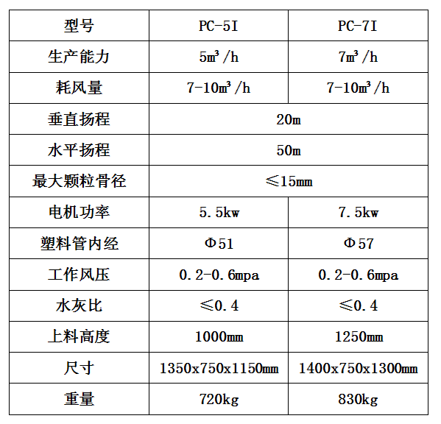

5型配件：钢板、喷头、锥套、快接头、喷头座
7型配件：钢板、 脚板、锥套、快接头（直接57）、喷头座

